Лекция 3
Динамика вращательного движения

Предисловие
Обращаю внимание студентов на то, что ЭТОТ материал в школе не рассматривался АБСОЛЮТНО (кроме понятия момента силы).

План
- Закон динамики вращательного движения
1a. Второй закон Ньютона для вращательного движения
1b. Момент силы
1c. Момент пары сил
1d. Момент инерции
- Моменты инерции некоторых тел:
- Кольцо (тонкостенный цилиндр)
- Толстостенный цилиндр
- Сплошной цилиндр
- Шар
- Тонкий стержень
- Теорема Штейнера
- Момент импульса тела. Изменение момента импульса. Импульс момента силы. Закон сохранения момента импульса.
- Работа при вращательном движении
- Кинетическая энергия вращения
- Сопоставление величин и законов для поступательного и вращательного движения
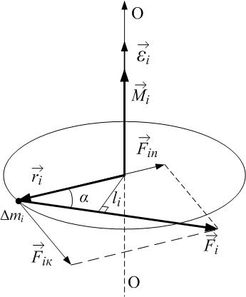
Рис.3.1
1a. Второй закон Ньютона для вращательного движения
Рассмотрим твердое тело, которое может вращаться вокруг неподвижной оси ОО (рис.3.1). Разобьем это твердое тело на отдельные элементарные массы Δm_{i}. Равнодействующую всех сил, приложенных к Δm_{i}, обозначим через ${\vec{F}}_{i}$. Достаточно рассмотреть случай, когда сила ${\vec{F}}_{i}$ лежит в плоскости, перпендикулярной оси вращения: составляющие сил, параллельные оси, не могут влиять на вращение тела, так как ось закреплена. Тогда уравнение второго закона Ньютона для касательных составляющих силы и ускорения запишется в виде:
$F_{\text{ik}}={Δm}_{i}a_{\text{ik}}$. (3.1)
Нормальная составляющая силы $F_{\text{in}}$ обеспечивает центростремительное ускорение и на угловое ускорение не влияет. Из (1.27) – см.лекцию 1:
$a_{\text{ik}}=ε⋅r_{i}$,
где $r_{i}$ – радиус вращения i-той точки. Тогда
$F_{\text{ik}}={Δm}_{i}⋅ε⋅r_{i}$ . (3.2)

Умножим обе части (3.2) на $r_{i}$:
$F_{\text{ik}}⋅r_{i}={Δm}_{i}⋅ε⋅r_{i}⋅r_{i}$. (3.3)
Заметим, что
$F_{\text{ik}}⋅r_{i}=F_{i}⋅\text{sin}α⋅r_{i}=F_{i}⋅l_{i}$, (3.4)
где α – угол между вектором силы ${\vec{F}}_{i}$и радиус-вектором точки ${\vec{r}}_{i}$ (рис.3.1), $l_{i}$ – перпендикуляр, опущенный на линию действия силы из центра вращения (плечо силы). Введём понятие момента силы $\vec{M}$.

1b. Момент силы
Моментом силы относительно оси называется вектор, направленный по оси вращения и связанный с направлением силы правилом буравчика, модуль которого равен произведению силы на ее плечо: $M=F⋅l$. Плечо силы l относительно оси вращения – это кратчайшее расстояние от линии действия силы до оси вращения. Размерность момента силы:
$\left[M\right]=Н⋅м$.
В векторной форме момент силы относительно точки:
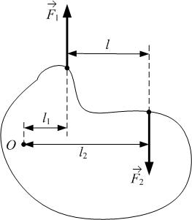
$\vec{M}=\left[\vec{r}×\vec{F}\right]$. (3.5)
Рис.3.2
Вектор момента силы перпендикулярен и силе, и радиус-вектору точки её приложения:
$\vec{M}⊥\vec{F}$; $\vec{M}⊥\vec{r}$.
Если вектор силы перпендикулярен оси, то вектор момента силы направлен по оси по правилу правого винта, а величина момента $\vec{M}$силы относительно этой оси (проекция на ось) определяется формулой (3.4):
$M_{z}={\left[r⋅F\right]}_{z}=F⋅r⋅\text{sin}α=F⋅l$. (3.6)
Момент силы зависит и от величины силы, и от плеча силы. Если сила параллельна оси, то $M_{z}=0$.

1c. Момент пары сил
Пара сил – это две равные по величине и противоположные по направлению силы, линии действия которых не совпадают (рис.3.2). Плечо пары сил – это расстояние между линиями действия сил. Найдём суммарный момент пары сил ${\vec{F}}_{1}$ и ${\vec{F}}_{2}$ ($F_{1}=F_{2}=F$) в проекции на ось, проходящую через точку О:
$M=F_{2}⋅l_{2}−F_{1}⋅l_{1}=F⋅\left(l_{1}+l\right)−F⋅l_{1}=F⋅l$.
То есть момент пары сил равен произведению величины силы на плечо пары:
$M_{\text{пары}\text{сил}}=F⋅l$. (3.6)
Вернёмся к (3.3). С учётом (3.4) и (3.6):
$M_{i}={Δm}_{i}⋅r_{i}^{2}⋅ε$. (3.7)

1d. Момент инерции
Определение: скалярная величина ${Δm}_{i}r_{i}^{2}$, равная произведению массы материальной точки на квадрат ее расстояния до оси, называется моментом инерции материальной точки относительно оси ОО:
$I={\text{mr}}^{2}$. (3.8)
Размерность момента инерции
$\left[I\right]=\text{кг}⋅м^{2}$.
Из (3.7):
$I_{i}={Δm}_{i}⋅r_{i}^{2}$;
$M_{i}=I_{i}⋅ε$. (3.9)
Векторы ${\vec{M}}_{i}$ и $\vec{ε}$ совпадают по направлению с осью вращения, связаны с направлением вращения по правилу буравчика, поэтому равенство (3.9) можно переписать в векторной форме:
$M_{i}=I_{i}\vec{ε}$;
${\vec{M}}_{i}={Δm}_{i}⋅r_{i}^{2}⋅\vec{ε}$. (3.10)
Просуммируем (3.10) по всем элементарным массам, на которые разбито тело:
$\sum_{i}{M_{i}}=\vec{ε}\sum_{i}{\left({Δm}_{i}r_{i}^{2}\right)}$. (3.11)
Здесь учтено, что угловое ускорение всех точек твердого тела одинаково, и его можно вынести за знак суммы. В левой части равенства стоит сумма моментов всех сил (и внешних, и внутренних), приложенных к каждой точке тела. Но по третьему закону Ньютона, силы, с которыми точки тела взаимодействуют друг с другом (внутренние силы), равны по величине и противоположны по направлению и лежат на одной прямой, поэтому их моменты компенсируют друг друга. Таким образом, в левой части (3.11) остается суммарный момент только внешних сил: $\sum_{i}{M_{i}={\vec{M}}^{\text{внешних}}}$.
Сумма произведений элементарных масс на квадрат их расстояний от оси вращения называется моментом инерции твердого тела относительно данной оси:
$I=\sum_{i}{\left({Δm}_{i}r_{i}^{2}\right)}$. (3.12)
Таким образом, $M^{\text{внешн}\text{.}}=I\vec{ε}$; – это и есть основной закон динамики вращательного движения твёрдого тела (аналог второго закона Ньютона $\vec{a}=\frac{{\vec{F}}^{\text{внешн}\text{.}}}{m}$): угловое ускорение тела прямо пропорционально суммарному моменту внешних сил и обратно пропорционально моменту инерции тела:
$\vec{ε}=\frac{{\vec{M}}^{\text{внешн}\text{.}}}{I}$. (3.13)
Момент инерции I твердого тела является мерой инертных свойств твердого тела при вращательном движении и аналогичен массе тела во втором законе Ньютона. Он существенно зависит не только от массы тела, но и от ее распределения относительно оси вращения (в направлении, перпендикулярном оси).
В случае непрерывного распределения массы сумма в (3.12) сводится к интегралу по всему объему тела:
$I=\int_{m}{r^{2}\text{dm}}$. (3.14)

2. Моменты инерции некоторых тел:

2a. Момент инерции тонкого кольца относительно оси, проходящей через его центр перпендикулярно плоскости кольца.
$I=\int_{m}{r^{2}\text{dm}}=\int_{m}{R^{2}\text{dm}}=R^{2}\int_{m}{\text{dm}}=R^{2}m$,
$I={\text{mR}}^{2}$, (3.15)
поскольку для любого элемента кольца $\text{dm}$ его расстояние до оси одинаково и равно радиусу кольца: $r=R$.

2b. Толстостенный цилиндр (диск) с внутренним радиусом $R_{1}$ и внешним радиусом $R_{2}$.
Вычислим момент инерции однородного диска плотностью ρ, высотой h, внутренним радиусом $R_{1}$ и внешним радиусом $R_{2}$ (рис.3.3) относительно оси, проходящей через центр масс перпендикулярно плоскости диска. Разобьем диск на тонкие кольца толщиной $\text{dr}$и высотой $h$ так, что внутренний радиус кольца равен $r$, внешний – $\left(r+\text{dr}\right)$. Объем такого кольца $\text{dV}=h⋅\text{dS}=h⋅2π⋅r⋅\text{dr}$, где $\text{dS}=2π⋅r⋅\text{dr}$ – площадь основания тонкого кольца. Его масса:
$\text{dm}=ρ⋅\text{dV}=ρ⋅h⋅2π⋅r⋅\text{dr}$. (3.16)
Подставим $\text{dm}$ в (3.14) и проинтегрируем по r ($R_{1}≤r≤R_{2}$):
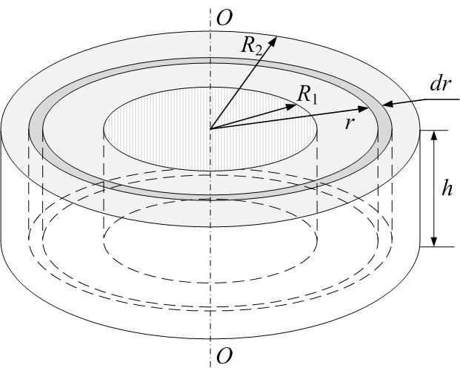
$$\begin{aligned}I=\int_{m}{r^{2}⋅\text{dm}}=\int_{R_{1}}^{R_{2}}{r^{2}ρ⋅h⋅2π⋅r⋅\text{dr}}=2ρ⋅π⋅h\int_{R_{1}}^{R_{2}}{r^{3}\text{dr}}=2ρ⋅π⋅h\left(\frac{r^{4}}{4}\right)|_{R_{1}}^{R_{2}}= \\ =\frac{ρ⋅π⋅h⋅\left(R_{2}^{4}−R_{1}^{4}\right)}{2}=\frac{ρ⋅π⋅\left(R_{2}^{2}−R_{1}^{2}\right)\left(R_{2}^{2}+R_{1}^{2}\right)}{2}\end{aligned}$$
Рис.3.3.
Масса диска $m=ρ⋅h⋅S=ρ⋅h⋅π⋅\left(R_{2}^{2}−R_{1}^{2}\right)$, тогда окончательно:
$I=\frac{m\left(R_{2}^{2}+R_{1}^{2}\right)}{2}$. (3.17)

2c. Сплошной цилиндр (диск).
В частном случае сплошного диска или цилиндра радиусом R подставим в (3.17) R₁=0, R₂=R и получим:
$I=\frac{{\text{mR}}^{2}}{2}$. (3.18)
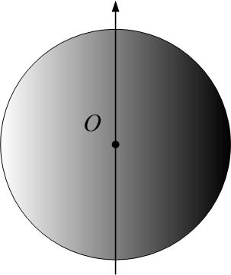
Рис.3.4
2d. Шар.
Момент инерции шара радиуса R и массой $m$ относительно оси, проходящей через его центр (рис.3.4), равен (без доказательства):
$I=\frac{2}{5}{\text{mR}}^{2}$. (3.19)

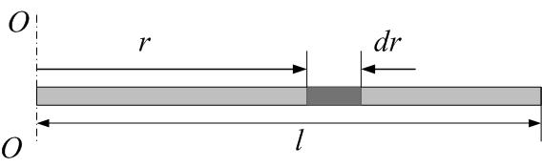
2e. Момент инерции тонкого стержня массой $m$ и длиной $l$ относительно оси, проходящей через его конец перпендикулярно стержню (рис.3.5).
Рис.3.5
Стержень разобьём на бесконечно малые участки длиной $\text{dr}$. Масса такого участка $\text{dm}=\frac{m}{l}\text{dr}$. Подставим в (3.14) и проинтегрируем от 0 до $l$:
$I=\int_{m}{r^{2}\text{dm}}=\int_{0}^{l}{r^{2}⋅\frac{m}{l}\text{dr}=\frac{m}{l}\int_{0}^{l}{r^{2}⋅\text{dr}}}=\frac{m}{l}⋅\left(\frac{r^{3}}{3}\right)|_{0}^{l}=\frac{m}{l}⋅\frac{l^{3}}{3}=\frac{{\text{ml}}^{2}}{3}$,
$I=\frac{{\text{ml}}^{2}}{3}$. (3.20)
Если ось проходит через центр стержня перпендикулярно ему, можно рассчитать момент инерции половины стержня по (3.20) и затем удвоить:
$I_{c}=2⋅\frac{\left(\frac{m}{2}\right){\left(\frac{l}{2}\right)}^{2}}{3}=\frac{{\text{ml}}^{2}}{\text{12}}$. (3.21)

3. Теорема Штейнера
Если ось вращения не проходит через центр масс тела (рис.3.6), вычисления по формуле (3.14) могут быть довольно сложными. В этом случае расчет момента инерции облегчается применением теоремы Штейнера: момент инерции тела относительно произвольной оси равен сумме момента инерции I_{c} тела относительно оси, проходящей через центр масс тела параллельно данной оси, и произведения массы тела на квадрат расстояния $d$ между осями :
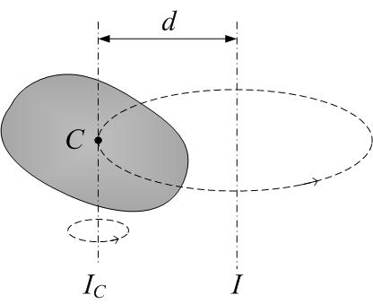
$I=I_{c}+m⋅d^{2}$. (3.22)
Рис.3.6
Посмотрим, как работает теорема Штейнера, если применить её к стержню:
$I=I_{c}+m⋅d^{2} ⇒ \frac{{\text{ml}}^{2}}{3}=\frac{{\text{ml}}^{2}}{\text{12}}+m{\left(\frac{l}{2}\right)}^{2}$.
Нетрудно убедиться, что получилось тождество, поскольку в этом случае расстояние между осями равно половине длины стержня $d=\frac{l}{2}$.

4. Изменение момента импульса тела. Импульс момента силы. Закон сохранения момента импульса.
Из второго закона Ньютона для вращательного движения $\vec{ε}=\frac{\vec{M}}{I}$ и определения углового ускорения $\vec{ε}=\frac{d\vec{ω}}{\text{dt}}$ следует:
$\frac{\vec{M}}{I}=\frac{d\vec{ω}}{\text{dt}} ⇒\text{ \{}\vec{M}\text{dt}=\text{Id \{}\vec{ω}$.
Если $I=\text{const}$, то $\vec{M}\text{dt}=d\left(I\vec{ω}\right)$. Введём момент импульса $\vec{L}$ твёрдого тела как
$\vec{L}=I\vec{ω}$; (3.23)
тогда
$\vec{M}\text{dt}=d\vec{L}$. (3.24)
Соотношение (3.24) – это основной закон динамики твёрдого тела для вращательного движения. Его можно переписать так:
$\vec{M}=\frac{d\vec{L}}{\text{dt}}$, (3.24)
и тогда это будет аналог второго закона Ньютона для поступательного движения в импульсной форме (2.5)
$\vec{F}=\frac{d\vec{p}}{\text{dt}}$. (2.5)
Соотношение (3.24) можно проинтегрировать:
$\vec{M}Δt=Δ\vec{L}$ (3.25)
и сформулировать закон изменения момента импульса: изменение момента импульса тела равно импульсу суммарного момента внешних сил. Величина $\vec{M}Δt$ называется импульсом момента силы и аналогична импульсу силы $\vec{F}Δt$ в формулировке второго закона Ньютона для поступательного движения (2.2) $Δ\vec{p}=\vec{F}⋅Δt$; момент импульса $\vec{L}=I\vec{ω}$ является аналогом импульса $\vec{p}=m\vec{v}$.
Размерность момента импульса
$\left[L\right]=\frac{\text{кг}⋅м^{2}}{c}$.
Момент импульса твёрдого тела относительно его оси вращения – это вектор, направленный по оси вращения по правилу буравчика.
Момент импульса материальной точки относительно точки О (рис.3.6) – это:
$\vec{L}=\left[\vec{r}×\vec{p}\right]$, (3.26)
где $\vec{r}$– радиус-вектор материальной точки, $\vec{p}$ – её импульс. Вектор момента импульса $\vec{L}$ направлен по правилу буравчика перпендикулярно плоскости, в которой лежат векторы $\vec{r}$и $\vec{p}$: на рис.3.7 – к нам из-за рисунка. Величина момента импульса
$L=r⋅p⋅\text{sin}α=mvl$.
Твёрдое тело, вращающееся относительно оси, разобьём на элементарные массы $m_{i}$и просуммируем по всему телу моменты импульса каждой массы (то же самое можно записать в виде интеграла; это непринципиально):
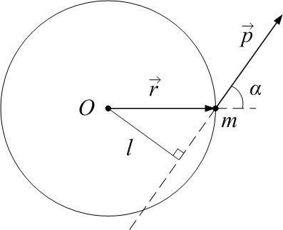
$L=\sum_{i}{L_{i}}=\sum_{i}{r_{i}⋅m_{i}⋅v_{i}}=\sum_{i}{r_{i}⋅m_{i}⋅\left(ω⋅r_{i}\right)=ω⋅\sum_{i}{\left(m_{i}⋅r_{i}^{2}\right)=ω⋅I}}$.
Рис.3.7
Поскольку угловая скорость всех точек одинакова и направлена по оси вращения, то можно записать в векторной форме:
$\vec{L}=I\vec{ω}$. (3.23)
Таким образом, доказана эквивалентность определений (3.23) и (3.26).
Если суммарный момент внешних сил равен нулю, то момент импульса системы не изменяется (см.3.25):
$\sum{{\vec{M}}^{\text{внешн}\text{.}}}=0 ⇒$ $\vec{L}=\text{const}$. Это закон сохранения момента импульса. Это возможно, когда:
а) система замкнута (или $\sum{{\vec{F}}^{\text{внешн}\text{.}}}=0$);
б) у внешних сил нет касательных составляющих (вектор силы проходит через ось/центр вращения);
в) внешние силы параллельны закреплённой оси вращения.
Примеры использования/действия закона сохранения момента импульса:
1. гироскоп;
2. скамья Жуковского;
3. фигуристка на льду.
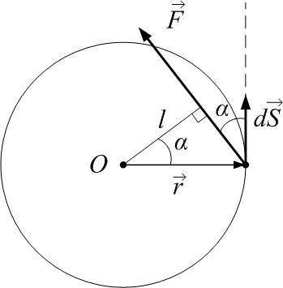
Рис.3.8
5. Работа при вращательном движении.
Пусть тело повернулось на угол $dϕ$ под действием силы $\vec{F}$ и угол между перемещением $d\vec{S}$ и силой равен $α$; $\vec{r}$ – радиус-вектор точки приложения силы (рис.3.8), тогда работа силы равна:
$$\begin{aligned}\text{dA}=\vec{F}⋅d\vec{S}=F\text{cos}α⋅\text{dS}=F\text{cos}α⋅r⋅dϕ= \\ =F⋅l⋅dϕ=M⋅dϕ\end{aligned}$$
поскольку $\text{dS}=r⋅dϕ$ (1.22) и $M=F⋅l$ (3.6).
Итак,
$\text{dA}=M⋅dϕ$, (3.24)
или
$ΔA=\int_{ϕ_{1}}^{ϕ_{2}}{\text{dA}}=\int_{ϕ_{1}}^{ϕ_{2}}{M⋅dϕ}$. (3.25)

6. Кинетическая энергия вращения.
Пусть тело вращается относительно закреплённой оси с угловой скоростью $ω$. Разобьём его мысленно на элементарные массы $m_{i}$ и просуммируем кинетические энергии:
$W=\sum_{i}{W_{i}}=\sum_{i}{\frac{m_{i}v_{i}^{2}}{2}}=\sum_{i}{\frac{m_{i}ω^{2}⋅r_{i}^{2}}{2}}=\frac{ω^{2}}{2}\sum_{i}{\left(m_{i}⋅r_{i}^{2}\right)=}\frac{I⋅ω^{2}}{2}$.
Здесь воспользовались формулой связи угловой и линейной скорости $v=r⋅ω$ (1.23) и определением момента инерции твёрдого тела $I=\sum_{i}{\left({Δm}_{i}r_{i}^{2}\right)}$ (3.12). Итак, кинетическая энергия вращающегося тела равна:
$W_{\text{вращ}}=\frac{I⋅ω^{2}}{2}$. (3.26)
Если тело одновременно ещё и движется поступательно (например, тело катится), то полная кинетическая энергия его равна:
$W_{\text{кин}\text{.}}=W_{\text{пост}\text{.}}+W_{\text{вращ}}=\frac{m⋅v_{c}^{2}}{2}+\frac{I⋅ω^{2}}{2}$,
где $v_{c}$– скорость поступательного движения центра масс.

7. Сопоставление величин и законов для поступательного и вращательного движения.
Аналогия между поступательным и вращательным движениями (см. лекцию 1) продолжена в табл.2.1:
Таблица 2.1

Величина/закон | Поступательное движение | Вращательное движение
Перемещение | $$\vec{S}$$ | $$\vec{ϕ}$$
Скорость | $$\vec{v}=\frac{d\vec{S}}{\text{dt}}$$ | $$\vec{ω}=\frac{d\vec{ϕ}}{\text{dt}}$$
Ускорение | $$\vec{a}=\frac{d\vec{v}}{\text{dt}}=\frac{d^{2}\vec{S}}{{\text{dt}}^{2}}$$ | $$\vec{ε}=\frac{d\vec{ω}}{\text{dt}}=\frac{d^{2}\vec{ϕ}}{{\text{dt}}^{2}}$$
Сила;  момент силы | $$\vec{F}$$ | $$\vec{M}=\left[\vec{r}×\vec{F}\right]$$  $$M=F⋅r⋅\text{sin}α=F⋅l$$
Масса;  момент инерции | $$m$$ | $I=\int_{m}{r^{2}\text{dm}}$; $I=\sum_{i}{\left({Δm}_{i}r_{i}^{2}\right)}$  $I={\text{mr}}^{2}$(для материальной точки)  $I=I_{c}+m⋅d^{2}$– теорема Штейнера
Второй закон Ньютона | $$\vec{F}=m⋅\vec{a}$$ | $$\vec{M}=I⋅\vec{ε}$$
Импульс;  момент импульса | $$\text{ \{}\vec{p}=m⋅\vec{v}$$ | $\vec{L}=I\vec{ω}$; $\vec{L}=\left[\vec{r}×\vec{p}\right]$
Второй закон Ньютона в импульсной форме | $$\vec{F}=\frac{d\vec{p}}{\text{dt}}$$ | $$\vec{M}=\frac{d\vec{L}}{\text{dt}}$$
Закон сохранения импульса;  момента импульса | $$\sum_{k}{{\vec{F}}_{k}^{\text{внеш}\text{.}}}=0 ⇒ \sum_{i}{{\vec{p}}_{i}}=\text{const}$$ | $\sum{{\vec{M}}^{\text{внеш}\text{.}}}=0 ⇒ \sum{\vec{L}}=\text{const}$
Работа | $$\text{dA}=\vec{F}⋅dS$$ | $$\text{dA}=M⋅dϕ$$
Кинетическая энергия | $$W_{\text{кин}\text{.}}=\frac{{mv}^{2}}{2}$$ | $$W_{\text{вращ}}=\frac{I⋅ω^{2}}{2}$$

